Jeune journaliste: Locus amoenus

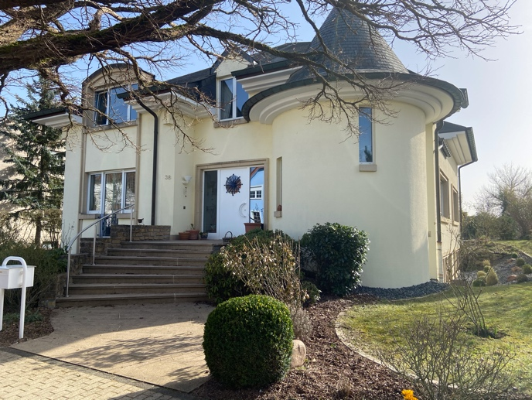
In einer idyllischen ruhigen Wohngegend ohne Verkehrslärm oder Ähnlichem, jedoch nicht weit weg vom öffentlichen Transport, befindet sich ein im Jahre 1996 erbautes Einfamilienhaus, in dem Frau Backes und ihr Ehemann seit bereits nun fast 25 Jahren leben, denn nach der Geburt Ihres ersten Sohnes entscheiden sie sich, ihr eigenes Traumhaus zu errichten, da ihr vorheriges zu klein geworden ist.
Das Haus ist von außen fast einem Dornröschenschloss gleichzustellen mit einem kleinen Turm der die Hausfassade verschönert. Der warme gelbe Farbton der Fassade strahlt bereits beim Anblick ein freundliches Willkommen aus.
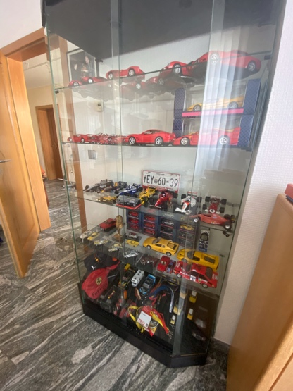
Über einige breite Treppenstufen gelangt man zum Hauseingang. Beim Eintreten wird man von einem leichten, frischen Duft von Zitrone willkommen geheisst. Desweiteren wirkt die eher altmodische Einrichtung entspannend. Dort steht z.B. ein Kleiderschrank, ein altes Erbstück, der als Garderobe dient.
Das Haus ist sehr geschmackvoll eingerichtet, freundlich und hell, mit der Liebe zum Detail. Im Bürozimmer hat man einen überweltigenden Blick auf die dahinter liegenden Felder und neben dem Schreibtisch hat man eine umfassende Sammlung von Miniaturautos zu bewundern.
In der Mitte des Wohnzimmers befindet sich ein Kachelofen, der im Winter Wärme bringt und eine beruhigende Wirkung hat.
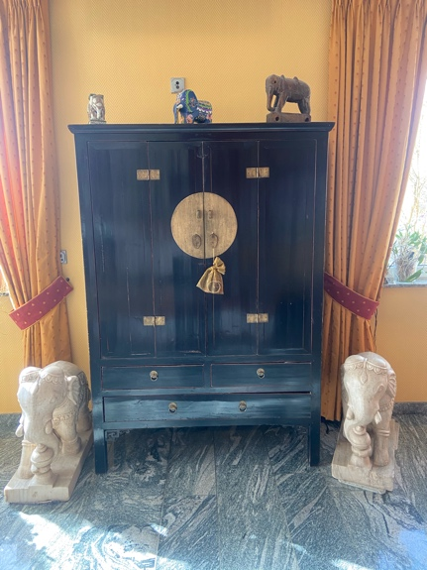
Im Esszimmer fällt eine alte schwarze chinesische Kommode direkt ins Auge, die von 2 sehr großen Elefanten aus Marmor bewacht ist.
Elefanten findet man eigentlich überall im Haus, wie auch auf dem Buffet, wo sie in verschiedenen Größen und Materialien glänzen, sei es aus Holz, Glas, Keramik oder Marmor, darunter ein weiß bemalter mit der „Gëlle Fra“ verziert.
Ein wunderschönes großes buntes Bild, welches einen Ort an der belgischen Küste darstellt, verziert die Mauer des Salons, gemalt von einem luxemburgischen Künstler. Im kleinen Turm befindet sich eine elegante Wendeltreppe die zum zweiten Stockwerk führt. Gegenüber der Wendeltreppe befindet sich ebenfalls ein Fahrstuhl den einen zum zweiten Stockwerk bringt. Was eine gelegentliche Entspannung sein kann wenn man die Treppen nicht hoch gehen will oder kann.
Im obersten Stockwerk, befinden sich die Bade- und Schlafzimmer, ebenfalls mit viel Geschmack eingerichtet und somit ebenfalls passend zum Rest des Hauses.
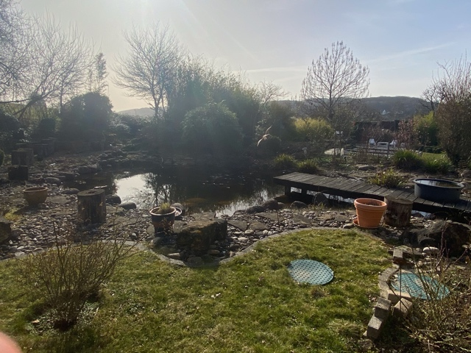
Im schön angelegten Garten hört man lediglich ab und zu das Zwitschern von Vögeln oder das Quaken der Frösche im selber angelegten Teich, eine Oase der Ruhe und Entspannung in einem harmonischen Ambiente. Inmitten dieses malerischen Gartens, dem man seine ganze freie Zeit widmen muss und sich liebevoll um die Rosenzucht, und den selbst angelegten Gemüsegarten kümmern muss. Hinter dem Haus befindet sich ein schmaler Feldweg, von welchem aus man durch einen Torbogen in den Garten gelangt.

Bis zu diesem Zeitpunkt scheint alles perfekt. Doch manchmal kann der Schein auch trügen.

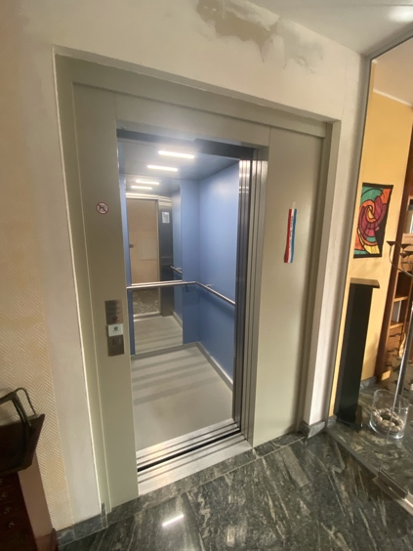
War es damals dem Zufall zu verdanken oder eine schlimme Vorahnung, der die beiden veranlasst beim Bau des Hauses einen Fahrstuhlschacht vorzusehen, denn im Jahre 2013 verändert ein böser Schicksalsstoß das Leben der Familie gewaltig.
Herr Backes erleidet einen Schlaganfall und ist seit diesem Tag an der rechten Körperseite teils gelähmt.
Ein neuer Lebensabschnitt beginnt für die Familie mit vielen Höhen und Tiefen. Scheint das Märchen ein Ende genommen zu haben?
Heute noch legt Frau Backes all denen zu Herzen, die sich für ein neues Leben in einem neuen Haus entscheiden, einen Schacht vorzusehen, weil das Leben uns viele Überraschungen bereiten kann.

Tim Roden, 4C1

